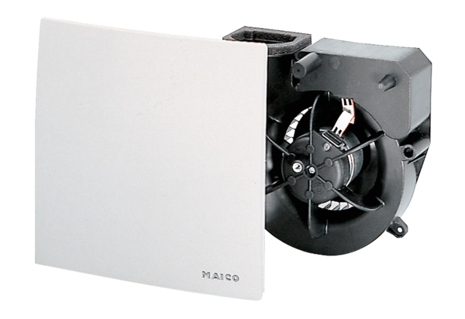Element ventilatora ER 60 VZ 15Jedinica za pakiranje: 1 komAsortiman: B
Broj artikla: 0084.0108Proizvođač: MAICO

